„EU peníze školám“

Projekt DIGIT – digitalizace výuky na ISŠTE Sokolov

reg. č. CZ.1.07/1.5.00/34.0496

III/2 Inovace a zkvalitnění výuky prostřednictvím ICT | VY_32_INOVACE_1_6_18
Název vzdělávacího materiálu | Základy SQL – dotazy s agregací (AVG)
Jméno autora | Mgr. Miloslav MLÁDEK
Tématická oblast | Databázové systémy
Vzdělávací obor | 68-46-M/01 Veřejnosprávní činnost
Předmět | Informační a komunikační technologie
Ročník | 2., 3.
Rozvíjené klíčové kompetence | Kompetence k učení  - posoudí vlastní pokrok a určí překážky či problémy bránící učení;  - kriticky zhodnotí výsledky;  Kompetence k řešení problémů  - osvědčené postupy aplikuje při řešení obdobných problémových situací;  - sleduje vlastní pokrok při zdolávání problémů.
Průřezové téma | Informační a komunikační technologie
Časový harmonogram | 1 vyučovací hodina
Použitá literatura a zdroje | Databáze, modely dat, relační algebra, SŘBD, SQL, normální formy [online]. [cit. 2013-02-12]. Dostupné z: http://is.muni.cz/th/143327/fi_b/bc_prace_vitxx.txt  Entity-relationship model. In: Wikipedia: the free encyclopedia [online]. San Francisco (CA): Wikimedia Foundation, 2001- [cit. 2013-02-12]. Dostupné z: http://cs.wikipedia.org/wiki/Entity-relationship_model  SKŘIVAN, Jaromír. SQL - tvorba tabulek. In: [online]. [cit. 2013-02-12]. Dostupné z: http://interval.cz/clanky/sql-tvorba-tabulek/
Pomůcky a prostředky | pc, internet, sw
Anotace | Databázové systémy, základy jazyka SQL – vazby mezi tabulkami.
Způsob využití výukového materiálu ve výuce | Výklad, pracovní list
Datum (období) vytvoření vzdělávacího materiálu | 2/2013

Tento výukový materiál je plně v souladu s Autorským zákonem (jsou zde dodržována všechna autorská práva). Pokud není uvedeno jinak, autorem textů
a obrázků je Mgr. Miloslav Mládek.

SQL - dotazy s agregací (AVG)

AVG(sloupec)
Funkce AVG počítá aritmetický průměr z vybraných hodnot zadaného sloupce. V následujícím příkladu zjistíme průměrnou hmotnost knih, které byly vydány v pražských nakladatelstvích:
SELECT kniha.název, nakladatelství.název, AVG(hmotnost)
FROM kniha, výtisk, nakladatelství
WHERE nakladatelství.id = výtisk.nakladatel_id
AND výtisk.kniha_id = kniha.id
AND adr_psč >= 10000
AND adr_psč <= 19999
GROUP BY kniha.název, nakladatelství.název

Pracovní list
V databázi zbozi jsou dvě tabulky – cissku a zzasoby. V prostředí aplikace adminer (ke stažení na http://www.adminer.org/cs/) zapište SQL příkaz tak, aby se z tabulek vypsaly údaje, které splňují tato zadání:
- Vypište průměrnou zásobu zboží ve skupině 264 (káva). [select avg(zasoba) from zzasoby where sku = "264"]
- Vypište průměrnou zásobu zboží, které v názvu (nazov) má slovo „CHLEB“ (dodržte velikost znaků). [select avg(zasoba) from zzasoby where nazov LIKE "%CHLEB%";]
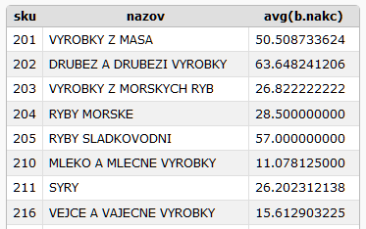
- Vypište všechny skupiny zboží, jejich název a jejich průměrnou nákupní cenu. Výstup setřiďte podle čísla skupiny zboží. [select a.sku, a.nazov, avg(b.nakc) from cissku a, zzasoby b where a.sku = b.sku GROUP BY a.sku ORDER BY a.sku]

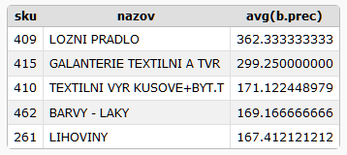
- Vypište prvních pět skupin zboží s nevyšší průměrnou zásobou v prodejní ceně. Výstup setřiďte podle průměrné zásoby. [select a.sku, a.nazov, avg(b.prec) from cissku a, zzasoby b where a.sku = b.sku GROUP BY a.sku ORDER BY avg(b.prec) DESC LIMIT 5]

